**速写**

财务会计 / 应届毕业生





**基本信息**

广东深圳

1993.09

12345678987

[123456789@qq.com](mailto:564881101@qq.com)

**兴趣爱好**

田径、篮球、

羽毛球、足球、网球

**专业证书**

高级会计师

普通话二级乙等

中学教师资格证书

英语二级、计算机一级

**教育背景**

2015.09-2019.07 广东经济学院 会计学（本科）

**工作经历**

**2019.01-2019.06 广东代理记账有限公司 财税组长**

发票管理：增值税专用发票、增值税普通发票等各种发票购买、开具、保管、审核，并及时进行发票认证；

纳税申报：为小规模、一般纳税人按时进行增值税、企业所得税、个人所得税等税种的申报，完成税务资料的归档整理工作；

税务办理：税务局办理税务登记、变更、税费申报、汇算清缴；

统计报表：上传报表，配合统计局、税务局、工商局、社保局资料提供；

财务审计：对所代理的企业提出合理的财务规划和经营指导；

渠道维护：与客户、税务、工商、银行等对外联络，追踪客户续服务费；

账务处理：整理原始单据、填写记账凭证、对账、结账、编制财务报表；

团队管理：领导组员完成任务指标，培训税务知识，提升组员的绩效以及团队执行力。

**2018.09-2018.12 工商银行珠海支行 大堂经理助理**

* 向客户提供银行产品和服务咨询，积极引导电子银行等业务；
* 协助理财经理和客户经理，宣传、推广银行理财产品；
* 在一个月之内帮助50位客人开通电子银行、推广4位客户开户，共购买30万理财。

**2018.07-2018.08 广州大酒店 收银&仓管**

* 初步熟悉收银岗位，负责前台工作，单据录入；
* 下班清点现金和盘点库存，做到账实相符，上班清点现金，与会计及时对账，及时补货，盘点库存。

**职业技能**

* 熟悉国家会计税收法律政策、相关制度法规及财务流程；
* 熟练excel表格进行辅助核算，熟练金蝶、用友U8财务软件；
* 熟悉往来、成本、固定资产、费用、总账等核算以及成本分析；
* 熟悉财务、税务、审计法规、政策，可熟练操作纳税申报。

**自我评价**

我工作认真细心，熟悉会计准则以及相关的财务、税务、审计法规、政策，具有一定的账务处理及财务管理经验，熟练应用财务软件和办公软件；具备销售、服务客人等相关实践经验，有良好的团队合作精神以及开拓创新精神。

简历是敲开企业大门的第一步！

**好简历的标准：**

美 观：版式好看，字体好看

简 明：内容简明扼要，最好1页纸

通 顺：语句通顺，无病句，无错句

紧扣主题：始终抓住求职主题和求职意向

亮点突出：能够体现出围绕求职意向的个人优势

描述生动：简历内容清楚，具体化，容易理解

**个人简历的三要**

* 版面风格力求简洁、赏心悦目：简历的版面风格就像是一个人的外表，如果版面做得邋里邋遢或者过于花里胡哨，会直接影响招聘人员阅读简历的兴趣。还是应该尽量简洁，突出重点内容，适当的加以修饰，力求做到赏心悦目；
* 多用数据说话：特别是阐述求职者过往的工作经历时，尽量用具体的数据来量化你的工作业绩，忌讳使用“显著提高”、“主要贡献”等一些毫无用处的虚词；
* 因地制宜：根据不同的企业和岗位，有针对性的选择合适的简历模板和要表达的内容；

**高通过率秘诀：**

* 简历的命名非常重要，建议采用：“应聘+职位+姓名”的格式；
* 如果是直接发HR邮箱，可在邮箱中上传一页纸简历图片，方便HR查看；
* 建议在邮箱中上传pdf格式附件，更加有保障；
* 建议上传WORD格式之前，先将简历修改成03或者07格式后缀，以免HR电脑Office版本过低，导致简历查看失败；
* 极简风格，无花哨装饰；格式有逻辑，标题行和描述行的高度要统一；
* 注重行文顺序，主体顺序是：基本信息-工作经历-项目经历-奖项-技能-自我评价；

写好简历的建议

简历图标

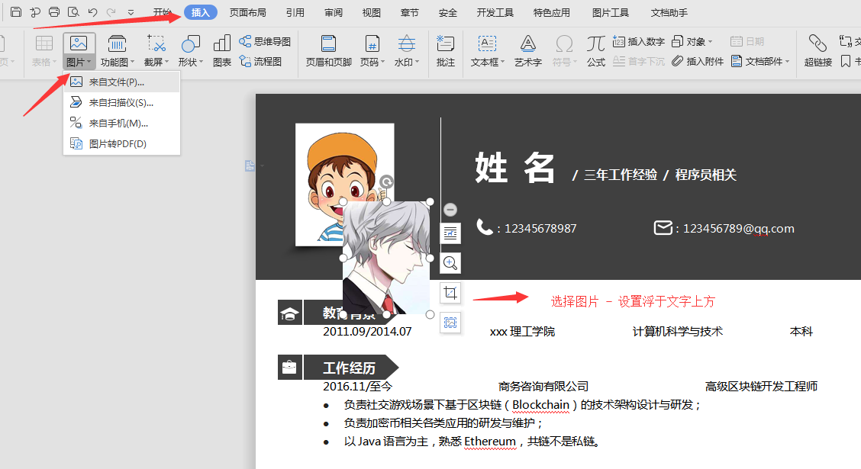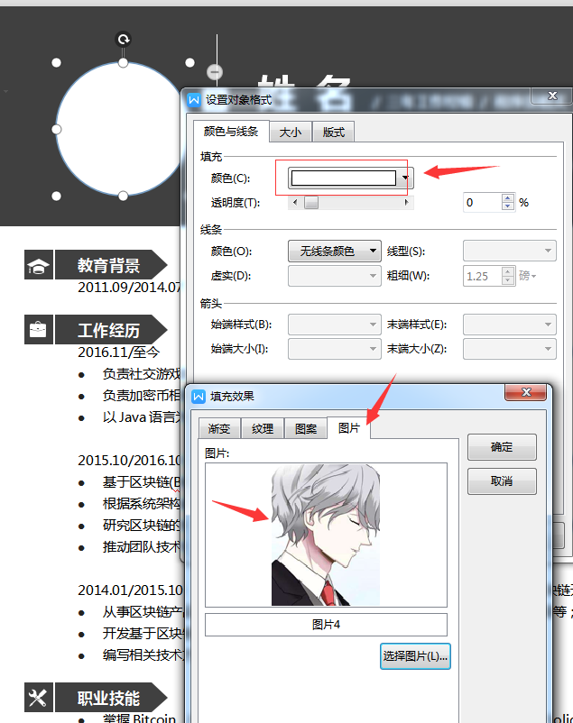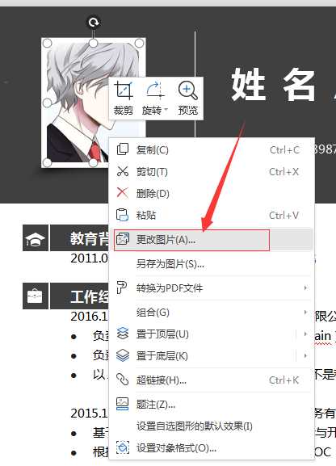

更换简历头像教程

3、圆形照片：插入 - 形状（椭圆）- 按住shift画个圆 - 格式 - 形状填充 - 图片（填充1:1比例照片）- 调整大小 - 移动位置 - 编辑边框效果。

2、直接单击图片“右键”直接更换图片。

1、常规头像：插入 - 选择图片 - 设置浮于文字上方 - 调整大小 - 移动位置 。